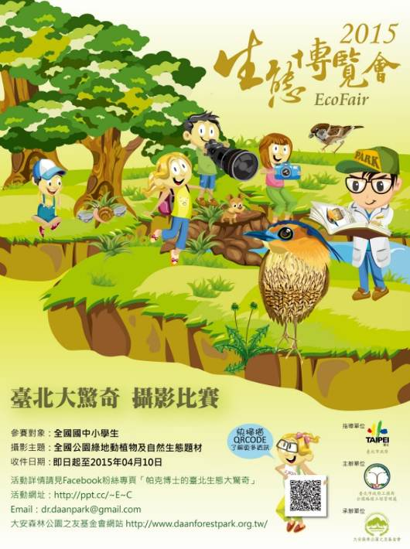
2015生態博覽會 暖身活動
帕克博士的生態大驚奇 國中小學生攝影比賽

一、目的：
臺北市公園綠地面積僅占全市土地面積的5%，但隨著市民環境保育觀念逐漸深化與落實，都會公園中的生物在人為威脅降低的情形下，棲息物種的數量與種類也隨之增加，這些都會公園已經成為臺北市民最重要的城市綠寶石。為了讓臺北市的居民有機會探索、親近並且深度觀察臺北市的都會公園，本活動藉由「帕克博士」這個人物導引，鼓勵國中小學童與家長走入公園觀察，發現都會裡的生態之美。
二、帕克博士故事緣起：
「帕克博士」（Dr.Park）是一個虛擬人物，也是本次活動的主角。帕克博士個性冷靜專業，平常認真工作，對工作以外的事物都欠缺興趣，更不會讓他感覺驚訝。有一天他工作得很累，走進公園內想休息一下，看到了公園中的生態景觀竟然大感驚奇。到底是什麼生態讓他睜大眼睛，讚嘆連連呢？藉此一故事設定讓學生們發揮想像力，拍攝有趣的生態照片，也提高大眾對公園生態的好奇心和參與度。
三、辦理單位：
(一) 指導單位：臺北市政府
(二) 主辦單位：臺北市政府工務局公園路燈工程管理處
(三) 承辦單位：財團法人大安森林公園之友基金會
四、參賽資格：凡愛好攝影之全國國中小學生均歡迎報名參加。
五、攝影主題：全國公園綠地內相關之動植物及自然生態題材。
六、報名方式：
(一) 收件時間：即日起至04月10日午夜十二點止。
(二) 請填妥報名表（請於此處下載報名表：http://goo.gl/UWX3jo）存成word檔，連同攝影作品，以email方式，寄至本活動電子信箱〈dr.daanpark@gmail.com〉，收到報名確認信後即完成參賽報名，逾時恕不受理。參賽作品一旦上傳將無法進行修改，且一律不退件。
(三) 參賽者務必填寫真實姓名及聯絡方式報名參賽，並詳填參賽作品之說明文字（包含拍攝對象、日期、地點），以利後續獲獎及展覽作業之處理事宜。
(四) 經【帕克博士的臺北生態大驚奇】Facebook粉絲專頁管理員發布之個人參賽作品，會依報名順序，將照片、拍攝對象、日期、地點、說明文字與作者姓名或隊名發布於粉絲專頁相簿中。

七、類別及規格
(一) 組別：
1.個人組：以個人名義參加，參賽作品以五張為限，需註明拍攝生態對象、日期、地點。
2.團隊組：請自行設計隊名，每隊至少三至五名學生，加上一名指導老師共同組隊參加。拍攝三至五張照片，並註明拍攝生態對象、日期、地點，並且針對團隊主題，附上相關文字說明（200字以內）。

(二) 作品規格：
不限攝影器材種類或品牌，手機、平板電腦亦可拍照參賽。但不得使用任何電腦軟體做增減原始檔內容，或合成、修改、疊片、抄襲拷貝及插點加大檔案之違背事實行為。
拍攝主題限定為生態觀察，參賽原始檔有效畫素，最低為600萬畫素（含）以上，解析度300 dpi以上之jpg檔，以達展示輸出品質。
交件規格為每張2M-3M檔案大小之jpg檔，以便檢閱及評審。
八、獎勵：
(一) 驚奇人氣獎：（含個人組與團隊組）
前200名按讚次數最高票的作品，即可獲得限量版帕克博士紀念悠遊卡乙份。
(二) 帕克博士獎：（個人組）
入選20名，價值1000元之圖書禮券乙份，獎狀乙紙。
(三) 大觀察家獎：（團隊組）
入選5名，價值3000元之圖書禮券乙份，獎狀乙紙。
九、評選方式及評分標準：
(一) 驚奇人氣獎：
為網路人氣票選結果，票選期間自104年03月05日至04月10日午夜十二點止。凡按讚人數最多的前200名作品，可獲得驚奇人氣獎。得獎名單將於4月11日中午在【帕克博士的臺北生態大驚奇】Facebook粉絲專頁公布。

(二) 帕克博士獎（個人組）與大觀察家獎（團隊組）：
1、評審方式：
(1) 經由執行單位初審後，符合規格且內容無不雅之參賽作品，將公開在本活動Facebook粉絲專頁上供民眾票選。初審未通過者，將不公開作品參與票選。
(2) 經初審之參賽作品，將由執行單位聘請社會具知名度及公信力之專業評審評選，邀請生態攝影專家、知名生態研究學者、環境守護團體代表等相關專業人士，組成評審會進行專業評分。
2、評分標準：
(1) 生態多樣性展現—占 20 ％。（作品訴求是否能緊扣所選定之主題）
(2) 生命力展現—占 20 ％。（作品情境呈現之新穎）
(3) 攝影構圖性—占 20 ％。（整體作品技巧與品質，呈現流暢感與完整度）
(4) 人氣投票數—占 40 ％。
3、評審結果將以電話或email通知得獎者。

十、繳交原始檔案與同意書：
凡經評審評選通過得獎作品之參賽者，須於104年4月17日前，將得獎作品之原始檔案及作品同意授權書，上傳至指定雲端資料夾。逾期未能繳交原始檔或同意書者，將視為放棄領獎，取消得獎資格。
十一、得獎作品展覽與頒獎：
(一) 展覽日期：104年4月25日（星期六）至4月26日（星期日）
(二) 展覽地點：臺北市大安森林公園—生態博覽會展示場內。
(三) 頒獎時間：104年4月25日（星期六）生態博覽會開幕式。
十二、注意事項：
(一) 參賽者應取得父母或其法定代理人親簽之同意書，若主辦單位未於公告期限之內收到該參賽者父母或法定代理人之同意書，主辦單位有權取消其參賽資格。曾參加其他攝影比賽得獎、或曾公開發表（如平面出版、公開展覽等）之作品不得參賽。
(二) 主辦單位對參賽作者資料及展出品數位檔案有重製、展覽、印刷、宣傳及不限時間、 次數、方式使用之權利，均不另予通知及致酬。
(三) 凡參賽者，即代表同意遵守規則及主辦單位依法蒐集、處理、使用其所有個人資料，參賽者並保證所填寫或提出資料均為真實且正確，如有任何不實或違反參賽規則之情事，經查證屬實，主辦單位有權得取消該參賽者資格或得獎資格，已領取獎勵者（含獎金、獎狀、獎品等）須立即返還之。
(四) 參賽者保證其參賽作品為本人原創、合法之攝影作品，不得有冒借且無侵害任何第三人或法人之智慧財產權、隱私權、肖像權及其他權利之情事，因此所衍生之法律問題，概由參賽者自行負責，與主辦單位無涉。若因而滋生糾紛者，主辦單位有權取消資格參賽資格。若該作品已經為本活動評選獲獎者，則主辦單位有權得註銷該獎項並追回獎金，獲獎名次不予遞補；針對主辦單位於前述權利爭議之判定，參賽者無異議權。
(五) 參賽者應配合主辦單位擇期於公開場所展覽，主辦單位有保留選擇展出作品之權利。
(六) 參賽者就每張參賽照片同意無償授予主辦單位一份非專屬、不可撤銷之全球授權，主辦單位就參賽作品得重製、修改著作、發行、散布、出版、公開傳輸、公開播送、公開展示及有為其他一切著作財產權利用行為之權利，均無需另與通知。得獎者並保證不向主辦單位行使著作人格權，並同意主辦單位得就上開授權範圍再轉授權予第三人使用。得獎者得以其原作物（參賽作品）之複製品，自行使用發行，不受主辦單位約束。
(七) 得獎者應於指定日期內親自或委託（備妥委託書）領獎。
(八) 如有任何因電腦、網路或不可歸責於執行單位之事由，而使參賽者所寄出或登錄資料有遲延、遺失、錯誤、無法辨識或毀損之情況，「帕克博士的臺北生態大驚奇」攝影比賽活動小組不負任何法律責任，參賽者亦不得因此異議。
(九) 任何以非法行為（駭客程式、惡意或盜取他人帳號等）造成本活動暫停甚至終止，主辦單位得保全所有證據並交予檢調處理，必要時針對損失進行求償。
(十) 本簡章之各項規定，如有未盡事宜，主辦單位有權得修正補充之， 並於本活動粉絲專頁公告。

